TRƯỜNG ĐẠI HỌC ĐIỆN LỰC

**KHOA CÔNG NGHỆ THÔNG TIN**



**BÁO CÁO CHUYÊN ĐỀ HỌC PHẦN**

**QUẢN TRỊ DỰ ÁN CNTT**

**ĐỀ TÀI:**

**Quản lý câu lạc bộ bóng đá Trường Đại Học Điện Lực**

**Sinh viên thực hiện : Nguyễn Đình Quang Minh**

**: Nguyễn Quang Quyền**

**: Đinh Lân Dũng**

**Giảng viên hướng dẫn : LÊ THỊ TRANG LINH**

**Ngành : Công nghệ thông tin**

**Chuyên ngành : Công nghệ phần mềm**

**Lớp : D16CNPM2**

**Hà Nội ,Ngày 12 Tháng 1 Năm 2024**

**MỤC LỤC**

**PHIẾU CHẤM ĐIỂM**

**Sinh viên thực hiện:**

|  |  |  |  |
| --- | --- | --- | --- |
| **Họ và tên** | **Nội dung**  **thực hiện** | **Điểm** | **Chữ ký** |
| **Nguyễn Đình Quang Minh** |  |  |  |
| **Nguyễn Quang Quyền** |  |  |  |
| **Đinh Lân Dũng** |  |  |  |

**Giảng viên chấm điểm:**

|  |  |  |
| --- | --- | --- |
| **Họ và tên** | **Chữ ký** | **Ghi chú** |
| **Giảng viên 1:** |  |  |
| **Giảng viên 2:** |  |  |

**LỜI MỞ ĐẦU**

Trong giai đoạn bùng nổ công nghệ thông tin như hiện nay, công nghệ thông tin đã gắn bó sâu sắc với đời sống con người và xã hội. Nó góp phần không nhỏ trong việc thay đổi mọi diện mạo mới của cuộc sống, giúp con người hoàn thành công việc một cách tốt hơn, giảm chi phí và sức lao động trên mọi lĩnh vực của cuộc sống.

Áp dụng tin học vào cuộc sống giúp cho con người giảm thiểu đi những công việc thủ công mất nhiều thời gian, tiền bạc và cả nguồn nhân lực, từ đó nâng cao hiệu quả công việc và chất lượng sản phẩm hàng hóa được nâng lên.

Vì thế nhóm chúng em đã tạo ra được một phần mềm để ứng dụng tin học vào trong thực tiễn, giúp cho việc quản lý cầu thủ trở nên dễ dàng hơn trong việc cập nhập, thêm mới, cũng như tìm kiếm, chương trình đó là “chương trình quản lý câu lạc bộ bóng đá Trường Đại Học Điện Lực”.

**CHƯƠNG 1: KHẢO SÁT HỆ THỐNG**

**1.1. Giới thiệu về dự án (Phạm vi dự án, Các điều kiện rằng buộc, sản phẩm**

**bàn giao)**

* + 1. **Phạm vi dự án**

Ngày nay việc ứng dụng tin học trong các lĩnh vực rất hữu ích, việc đó giúp cho công việc được nhanh chóng, tiết kiệm hơn và giúp cho người dùng được tiện lợi nhất. Ứng dụng những tiện lợi trên trong việc quản lý con người, nói rõ hơn là quản lý đội bóng, nó sẽ giúp cho việc quản lý dễ dàng hơn bao giờ hết, không còn phải ghi chép thông tin cầu thủ, câu lạc bộ, trọng tài một cách thủ công hay khi chúng ta muốn tìm kiếm thông tin của một cầu thủ, câu lạc bộ, trọng tài sẽ không gặp khó khăn nữa. Dựa trên những ý tưởng trên, nhóm 51 đã viết nên chương trình “Quản lý bóng đá” để giúp cho việc thao tác trên thông tin như: thêm, cập nhập, xóa, tìm kiếm sẽ trở nên đơn giản nhất chỉ sau một vài thao tác trên máy tính với thời gian ít nhất so với việc làm bằng thủ công. Chương trình được thiết kế bằng Windows Form, DevExpress để tạo ra giao diện người dùng thân thiện dễ thao tác kết hợp với phần mềm quản trị cơ sở dữ liệu Microsoft SQL Server, và nhóm thiết kế theo mô hình 3 lớp để cho việc sửa chữa, bảo trì được trực quan hơn và tiện lợi hơn so với mô hình 1 lớp truyền thống.

* + 1. **Giới thiệu về câu lạc bộ bóng đá Trường Đại học Điện Lực**

Câu lạc bộ bóng đá Trường Đại học Điện Lực là nơi tập trung đội tuyển xuất sắc và cộng đồng đam mê bóng đá. Với lịch sử thành công và tinh thần đồng đội mạnh mẽ, câu lạc bộ không chỉ chú trọng vào phát triển kỹ thuật cá nhân mà còn xây dựng mối quan hệ và tương tác tích cực. Được hỗ trợ bởi huấn luyện viên chuyên nghiệp, câu lạc bộ liên tục đạt được thành tựu ấn tượng trong cả giải đấu nội địa và quốc tế. Bên cạnh đó, các hoạt động xã hội cũng được tổ chức để thúc đẩy giao lưu và tinh thần đoàn kết trong cộng đồng học thuật đa dạng và năng động. Câu lạc bộ là không gian thú vị và truyền cảm hứng cho những người yêu thể thao vua.

* + 1. **Chức năng và nhiệm vụ của từng bộ phận**
* **Quản lý đội bóng:** Là bộ phận có chức vụ quan trọng trong đội bóng, trực tiếp tham gia vào công việc quản lý thành viên của đội bóng, giao dịch nhưng gián tiếp chịu trách nhiệm tổ chức và đưa ra những phương án phát triển cho đội bóng. Xử lý và đưa ra các quyết định trong đội các tình huống xảy ra trong đội. Quyết định về việc điều chỉnh, tuyển nhân sự, phân ca, tham gia, khảo sát sức khỏe của các thành viên mỗi khi tập luyện.
* **Ban huấn luyện:** Là bộ phận phụ trách việc đào tạo và phát triển kỹ năng của các cầu thủ. Xây dựng kế hoạch huấn luyện theo dõi tiến trình cá nhân cầu thủ và tăng cường tư du đồng đội.
  + 1. **Các điều kiện ràng buộc**

Trong quản lý câu lạc bộ bóng đá tại Trường Đại học Điện Lực, có nhiều điều kiện ràng buộc mà các bộ phận và nhóm làm việc cần phải xem xét và tuân theo để đảm bảo hoạt động suôn sẻ và hiệu quả. Dưới đây là một số điều kiện ràng buộc phổ biến:

* **Ngân Sách**: Câu lạc bộ phải tuân thủ ngân sách được giao và tối ưu hóa sử dụng nguồn lực tài chính có sẵn.
* **Thời Gian**: Các sự kiện, buổi tập, và trận đấu phải tuân thủ lịch trình đã được xác định trước đó để đảm bảo sự hiệu quả trong quản lý thời gian của cầu thủ và nhóm.
* **Nguồn Nhân Lực**: Quản lý phải xem xét và tối ưu hóa sử dụng nhân sự có sẵn, bao gồm cầu thủ, huấn luyện viên, và nhân viên hỗ trợ.
* **Cơ Sở Vật Chất**: Đảm bảo rằng các cơ sở vật chất như sân tập và các phương tiện vận chuyển đều sẵn có và đáp ứng yêu cầu.
* **Pháp Lý và Quy Định**: Câu lạc bộ phải tuân thủ các quy định và luật lệ, bao gồm cả các quy định về an toàn, giáo dục, và quyền lợi của cầu thủ.
* **Tương Tác Đồng Đội và Cộng Đồng**: Tạo điều kiện để tương tác tích cực và xây dựng mối quan hệ tốt đẹp trong câu lạc bộ và với cộng đồng học thuật.
* **Hiệu Suất và Thành Tích**: Các bộ phận quản lý và huấn luyện phải hoạch định và thực hiện các mục tiêu hiệu suất và thành tích được đề ra.
* **Điều Kiện Thời Tiết**: Đối mặt với các ràng buộc liên quan đến điều kiện thời tiết, như trận đấu bị hủy hoặc thay đổi lịch trình do thời tiết xấu.
* **Chính Sách Nội Bộ**: Tuân thủ các chính sách và quy định nội bộ của trường và câu lạc bộ, bao gồm cả quy định về hành vi và đạo đức.

Bằng cách đảm bảo tuân thủ các điều kiện ràng buộc này, câu lạc bộ có thể duy trì sự chuyên nghiệp và hiệu quả trong quản lý hoạt động bóng đá tại trường Đại học Điện Lực.

* + 1. **Quy trình tổ chức luyện tập và thi đấu**

Do là chỉ là đá sân 7 người(hay còn gọi là sân phủi) nhưng đội có 16 người nên 9 người sẽ dự bị đội hình sẽ gồm một thủ môn, ba hậu vệ, hai tiền vệ và một tiền đạo, đội hình ra sân và chiến thuật của đội bóng sẽ do cả đội hội ý rồi đội trưởng sẽ đưa ra quyết định chỉ đạo và sắp xếp sao cho phù hợp với trận đấu sắp tới,trước khi thi đấu hoặc đá đối với đội bóng khác thì có thể chia làm hai team đá với nhau trong lúc tập luyện, dụng cụ y tế sẽ luôn sẵn sàng khi có một trong số các cầu thủ trên sân bị chấn thương.Trước khi bước vào giải đấu quản lý sẽ đứng ra đứng ra đăng ký cho đội bóng và nộp tiền cho giải, tiền sẽ được trích từ từ quỹ của đội bóng, tiền thường sẽ được tài chợ hoặc các thành viên trong đội sẽ đóng vào theo tuần theo tháng hoặc theo năm, sau khi kết thúc giải tùy theo thứ hạng mà đội sẽ nhận về số tiền ứng với thứ hạng, đội vô địch sẽ nhận cup và số tiền cao nhất.

* + 1. **Ưu nhược điểm của hệ thống hiện tại**
       1. **Ưu điểm**
* Đơn giản, dễ sử dụng, không yêu cầu cao về trình độ tin học.
* Giá cả vừa phải, chi phí k quá cao để đầu tư vào việc quản lý
  + - 1. **Nhược điểm**
* Tốn nhiều thời gian, gây khó khăn trong việc quản lý đồng bộ.
* Tìm kiếm, sửa chữa, thêm thông tin, lập báo cáo thống kê khó khăn.
* Tốc độ xử lý chậm.
* Quản lý gặp khó khăn trong việc khảo sát sức khỏe, thể trạng, lịch làm việc và học tập của mọi người.

**CHƯƠNG 2: QUẢN LÝ PHẠM VI**

**2.1. Phạm vi dự án**

**2.1.1. Phạm vi sản phẩm**

Sản phẩm bàn giao phải thỏa mãn các yêu cầu sau:

* Hệ thống hoạt động tốt với đầy đủ các chức năng theo thiết kế cho trước.
* Hệ thống dễ sử dụng và thân thiện với người dùng.
* Giao diện dễ nhìn và trực quan.
* Tận dụng cơ sở hạ tầng có sẵn.

**2.1.2. Phạm vi tài nguyên**

Tổng kinh phí cho dự án là 35.000.000 VNĐ bao gồm:

* Tiền thuê sân bóng.
* Tiền thuê HLV.
* Tiền mua đồ dùng.
* Các chi phí phát sinh.
* Số thành viên tham gia dự án: 3 người.

**2.1.3. Phạm vi thời gian**

- Ngày bắt đầu: 02/04/2024

- Ngày kết thúc 07/05/2024

**2.2. Các công cụ lựa chọn**

- Visual Studio Code.

- Hệ quản trị csdl là data( mockapi, firebase)

- Các thư viên cài đặt thêm.

- Các plugin và các theme.

**2.3. Bảng phân rã công việc**

|  |  |  |  |  |
| --- | --- | --- | --- | --- |
| **Cấu trúc phân việc** | **Hoạt động** | **Tên hoạt động** | **Kế thừa hoạt động** | **Thời gian thực hiện** |
| Công việc 1 Khảo sát mô hình quản lý câu lạc bộ bóng đá  (6 ngày) | 1.1 | Khảo sát dự án, phân tích  yêu cầu |  | 1 ngày |
| 1.2 | Viết hiến chương dự án | 1.1 | 1 ngày |
| 1.3 | Báo cáo triển khai dự án | 1.2 | 1 ngày |
| 1.4 | Lập bảng mô tả phạm vi  dự án | 1.3 | 1 ngày |
| 1.5 | Lập bảng phân chia công  việc | 1.4 | 1 ngày |
| 1.6 | Lập bảng kế hoạch dự án | 1.5 | 1 ngày |
| Công việc 2 Phân tích và thiết kế hệ thống  (4 ngày) | 2.1 | Phân tích quy trình nghiệp  vụ của siêu thị | 1.6 | 1 ngày |
| 2.2 | Lập sơ đồ use case của hệ  thống | 2.1 | 1 ngày |
| 2.3 | Lập sơ đồ trình tự của hệ  thống | 2.2 | 1 ngày |
| 2.4 | Thống nhất lại các sơ đồ  thiết kế | 2.3 | 1 ngày |
| Công việc 3 Lập cơ sở dữ liệu  (3 ngày) | 3.1 | Phân tích các đối tượng | 2.2, 2.3,  2.4 | 0.5 ngày |
| 3.2 | Xây dựng thuộc tính cho  các đối tượng | 3.1 | 0.5 ngày |
| 3.3 | Thiết lập cơ sở và nhập dữ  liệu cho hệ thống | 3.1, 3.2 | 2 ngày |
| Công việc 4 Xây dựng chức năng đăng nhập vào hệ thống  (1 ngày) | 4.1 | Thiết kế form đăng nhập  vào hệ thống | 3.3 | 0,5 ngày |
| 4.2 | Code chức năng đăng  nhập vào hệ thống | 4.1 | 0,5 ngày |
| 4.3 | Test chức năng đăng nhập | 4.1, 4.2 |
| Công việc 5 Xây dựng chức năng của hệ thống (4 ngày) | 5.1 | Thiết kế form | 4.3 | 0,5 ngày |
| 5.2 | Viết trigger, store  proceduce | 5.1 | 1 ngày |
| 5.3 | Code chức năng | 5.2 | 2 ngày |
| 5.4 | Chạy thử các module đã  được xây dựng xong | 5.3 | 0,5 ngày |
| Công việc 6 Kiểm thử phần mềm (4 ngày) | 6.1 | Kiểm thử giao diện đã đẹp  , bố cục hợp lý chưa , có  thuận tiện cho người dùng chưa | 4.3, 5.4 | 1 ngày |
| 6.2 | Kiểm thử việc nhập liệu  xem có chính xác không | 6.1 | 1 ngày |
| 6.3 | Kiểm thử toàn hệ thống | 6.2 | 1 ngày |

|  |  |  |  |  |
| --- | --- | --- | --- | --- |
|  | 6.4 | Thực hiện việc fix các lỗi  tồn tại | 6.3 | 1 ngày |
| Công việc 7 Cài đặt phần mềm  (3 ngày) | 7.1 | Viết báo cáo toàn bộ  module | 6.3, 6.4 | 2 ngày |
| 7.2 | Viết tài liệu hướng dẫn sử  dụng. | 7.1 | 1 ngày |
| Công việc 8 Tích hợp và bảo trì  (1 ngày) | 8.1 | Lên kế hoạch bảo trì phần  mềm | 6.4, 7.1 | 1 ngày |
| 8.2 | Kết thúc dự án |  |  |

**2.4. Quản lý tài nguyên con người**

**2.4.1. Các rằng buộc về con người**

|  |  |  |  |
| --- | --- | --- | --- |
| **STT** | **HỌ VÀ TÊN** | **ĐỊA CHỈ** | **CHỮ KÝ** |
| **1** | **Nguyễn**  **Đình Quang Minh** | **D16CNPM3** |  |
| **2** | **Đinh Lân Dũng** | **D16CNPM3** |  |
| **3** | **Nguyễn Quang Quyền** | **D16CNPM3** |  |

Quy tắc chung khi teamword:

- Phân chia công việc đều nhau và hợp lý

- Thảo luận công việc sôi nổi, năng nổ trong khi teamwork

- Ưu tiên công việc theo năng lực sở trường

- Mọi sự phân công đều được đưa ra họp bàn công khai và công bằng.

Yêu cầu đối với các thành viên trong nhóm:

- Nghiêm chỉnh chấp hành thực hiện công việc theo bản kế hoạch của dự án.

- Tích cực tham gia thảo luận, phát biểu ý kiến để dự án đạt kết quả tốt nhất.

- Bồi dưỡng khả năng chuyên môn để hoàn thành tốt vai trò của mình trong dự

án.

- Tham gia đầy đủ các buổi họp và làm việc. Không nghỉ quá 2 buổi/ tuần.

- Nghỉ làm phải thông báo tới trưởng nhóm để sắp xếp công việc chạy đúng

tiến độ.

- Vì thời gian làm ngắn nên yêu cầu các thành viên tích cực và nhiệt tình.

Truyền thông:

- Trao đổi qua email, điện thoại, facebook

- Họp nhóm khi cần và theo kế hoạch truyền thông.

- Cần thiết có thể liên hệ bằng số điện thoại.

- Thường xuyên contact khi có vướng mắc trong quá trình làm việc.

Hội họp:

- Có mặt đầy đủ, đúng giờ các buổi họp nhóm dự án. Có công việc đột xuất

cần nhanh chóng báo cấp trên trước 1 giờ trước khi họp.

- Tích cực, bàn bạc và giải quyết các vấn đề của dự án.

- Chấp hành, thực hiện đúng quyết định, giải pháp đã thống nhất trong cuộc

**2.4.2. Danh sách các vị trí dành cho dự án**

**2.4.3.Vị trí các thành viên trong dự án**

|  |  |  |
| --- | --- | --- |
| **STT** | **HỌ VÀ TÊN** | **VỊ TRÍ** |
| **1** | **Nguyễn Đình Quang Minh** |  |
| **2** | **Đinh Lân Dũng** |  |
| **3** | **Nguyễn Quang Quyền** |  |

**CHƯƠNG 3: QUẢN LÝ THỜI GIAN**

**3.1. Ước lượng thời gian**

|  |  |  |  |  |
| --- | --- | --- | --- | --- |
| **Công việc** | **ML** | **MO** | **MP** | **EST** |
| **KS01** | **1** | **1** | **1** | **1** |
| **KS02** | **1** | **1** | **1** | **1.17** |
| **KS03** | **1** | **1** | **1** | **1** |
| **KS04** | **1** | **1** | **1** | **1** |
| **KS05** | **1** | **2.5** | **3** | **1.58** |
| **KS06** | **1** | **1** | **2** | **1.17** |
| **CV02.1** | **1** | **1** | **2** | **1.17** |
| **CV02.2** | **1** | **2** | **1** | **1.17** |
| **CV02.3** | **1** | **1** | **2** | **1.17** |
| **CV02.4** | **1** | **3** | **2** | **1.5** |
| **CV03.1** | **0.5** | **2** | **2** | **1** |
| **CV03.2** | **0.5** | **1** | **3** | **1** |
| **CV03.3** | **2** | **2** | **2** | **2** |
| **CV04.1** | **0.5** | **0.5** | **1** | **0.58** |
| **CV04.2** | **0.5** | **0.5** | **1** | **0.58** |
| **CV04.3** | **0.5** | **1** | **1** | **0.66** |
| **CV05.1** | **0.5** | **1** | **1** | **0.66** |
| **CV05.2** | **1** | **1.5** | **3** | **1.41** |
| **CV05.3** | **2** | **1** | **1** | **1.66** |
| **CV05.4** | **0.5** | **1** | **1** | **0.66** |
| **CV06.1** | **1** | **1** | **1** | **1** |
| **CV06.2** | **1** | **2** | **3** | **1.5** |
| **CV06.3** | **1** | **1** | **1** | **1** |
| **CV06.4** | **1** | **1** | **1** | **1** |
| **CV07.1** | **2** | **1.75** | **2** | **1,96** |
| **CV07.2** | **1** | **1.75** | **2** | **1.29** |
| **CV08.1** | **1** | **1.5** | **2** | **1.25** |

**3.2. Biểu đồ gantt tổng quát**

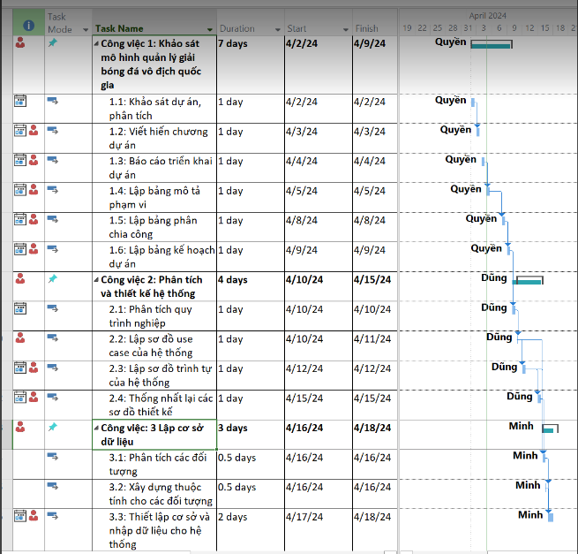

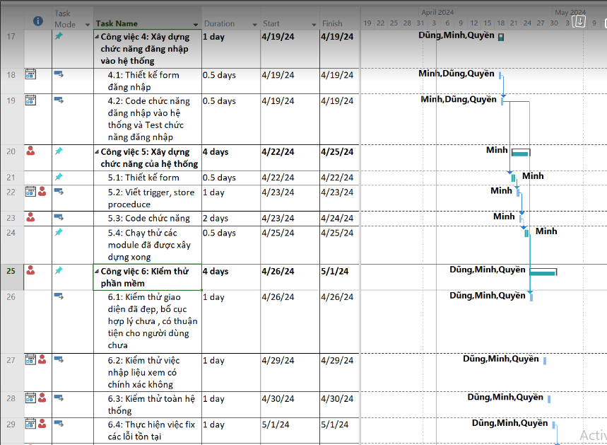

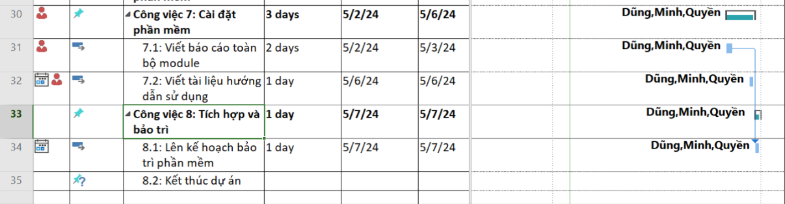

**3.3. Biểu đồ gantt chi tiết**

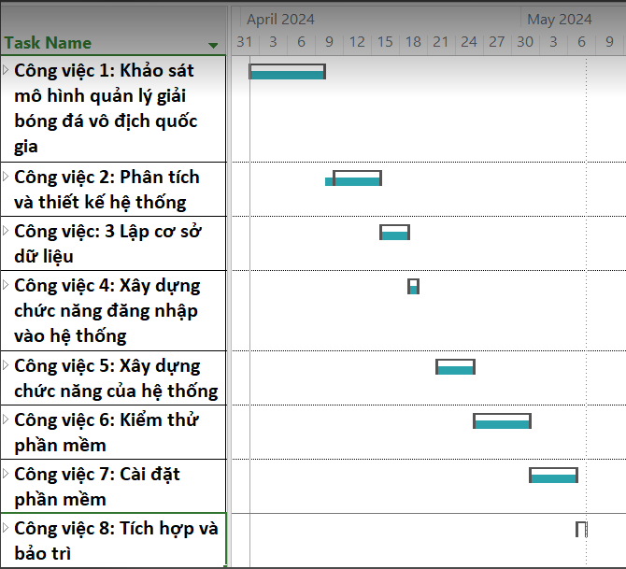

**3.4. Mạng AON cho sơ đồ mạng**

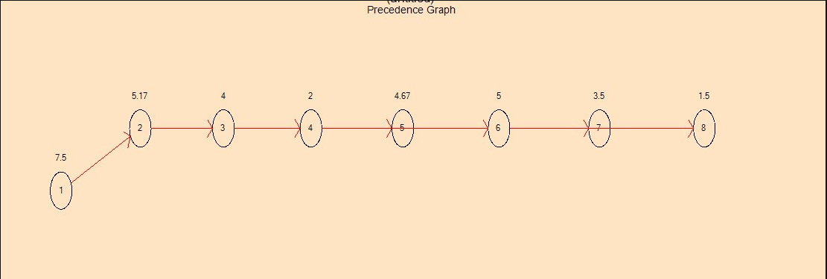

**CHƯƠNG 4: QUẢN LÝ CHI PHÍ DỰ ÁN**

|  |  |  |  |  |
| --- | --- | --- | --- | --- |
| **Giai đoạn** | **Công việc** | **Mô tả** | **Thời gian** | **Chi phí** |
| Quản lý dự án | Khảo sát yêu cầu dự án | Thu thập các yêu cầu tổng  quát về dự án | 2 ngày | 50$ |
| Khởi tạo dự án | Thông báo triển khai dự án, lập project  charter | 1 ngày | 100$ |
| Lập kế hoạch phạm vi dự án | Lập bản kế hoạch phạm vi  dự án | 5 ngày | 100$ |
| Viết báo cáo  tổng kết | Tổng kết lại  toàn bộ công | Giai đoạn cuối  của dự án | 0 |

|  |  |  |  |  |
| --- | --- | --- | --- | --- |
|  |  | việc thành báo  cáo cuối cùng |  |  |
| Rút kinh nghiệm | rút kinh  nghiệm cho đợt dự án sau | Giai đoạn cuối của dự án | 0 |
| Phân tích và thiết kế hệ thống | Đặc tả chi tiết các yêu cầu từ khách hàng | Từ yêu cầu thu được từ phần khảo sát, mô tả cụ thể hơn về những yêu cầu cần thiết của  phần mềm | 2 ngày | 100$ |
| Mô tả kiến trúc hệ thống bằng các sơ đồ Use case, trình tự, hoạt động.. | Xây dựng kiến trúc phần mềm bằng các sơ đồ use case, trình tự, hoạt động (dùng Rational  rose, astah) | 5 ngày | 100$ |
| Thiết kế cơ sở dữ liệu hệ thống | Xây dựng cấu trúc cơ sở dữ liệu cho phần mềm (gồm các bảng cụ thể)  - | 3 ngày | 300$ |
| Thiết kế giao diện phần mềm | Xây dựng các form cơ bản của phần mềm dựa theo các  sơ đồ UML | 4 ngày | 300$ |
| Viết bản phân tích hệ thống chi tiết | Tổng hợp các báo cáo để cho ra bản phân tích thiết kế  hoàn chỉnh | 2 ngày | 50$ |
|  | Phân tích yêu cầu cụ thể cho module | Từ những thông tin đã thu thập ở trên lập kế hoạch xây dựng chi tiết những nhiệm vụ của quản lý giải bóng đá vô  địch quốc gia | 2 ngày | 50$ |

|  |  |  |  |  |
| --- | --- | --- | --- | --- |
| Module thống kê sản phẩm | Thiết kế module | -xây dựng form đăng nhập   * xây dựng form thống kê nhập xuất hàng   , hình thức thống kê hàng hóa.   * xây dựng các nút chức năng: thống kê, in   phiếu TK | 3 ngày | 300$ |
| Viết code cho module | Xây dựng form tự động thông báo số lượng hàng tồn, nhập xuất, hàng bán chạy theo tháng cho  kế toán kho | 5 ngày | 500$ |
| Cài đặt module | Thực hiện chạy thử module đã xây  dựng | 1 ngày | 0 |
| Kiểm thử module | * kiểm thử giao diện , kiểm tra xem giao diện có đạt yêu cầu không, về hình thức bố trí giao diện của phần mềm có bố trí hợp lý hay không * kiểm thử khả năng thống kê nhập xuất   hàng… | 3 ngày | 100$ |
| Viết báo cáo về module | Xây dựng báo cáo mô tả chi  tiết về module | 1 ngày | 0 |
|  | Tích hợp các module | Lắp ráp hoàn  chỉnh các module thành | 1 ngày | 100$ |

|  |  |  |  |  |
| --- | --- | --- | --- | --- |
| Tích hợp và hoàn thiện sản phẩm |  | chương trình thống nhất để  chạy thử |  |  |
| Kiểm thử tích hợp toàn hệ thống | Test tổng quan toàn bộ hệ thống | 1 ngày | 100$ |
| Thực hiện fix các lỗi tồn tại | Fix các lỗi phát sinh trong  khi test | 2 ngày | 200$ |
| Đóng gói phần mềm và chuyển giao | Viết tài liệu hướng dẫn sử dụng phần mềm | Tạo bản hướng dẫn sử dụng phần mềm | 1 ngày | 0 |
| Lên kế hoạch bảo trì phần mềm | Chuyển giao các sản phẩm của dự án cho  khách hàng | 1 ngày | 0 |
| Bàn giao sản phẩm cũng như những tài liệu liên quan cho khách  hàng | đề ra kế hoạch bảo trì | 1 ngày | 0 |
| Kết thúc dự án | Tổng kết dự án | 1 ngày | 0 |

**CHƯƠNG 5: QUẢN LÝ CHẤT LƯỢNG**

**5.1. Lập kế hoạch chất lượng**

**5.2.1. Các metric chất lượng trong dự án**

Trong dự án này có thể sử dụng cá metric sau:

- Tính khả dụng của giao diện: Giao diện hệ thống phải dễ sử dụng cho những

người chưa từng sử dụng hệ thống và vẫn phải đảm bảo các chức năng đồng

thời cung cấp đủ thông tin cần thiết với người sử dụng.

- Tính toàn vẹn của dữ liệu: Đảm bảo dữ liệu không bị mất mát hay thay đổi

trong quá trình truyền tải. Việc này rất quan trọng, vì đây là hệ thống quản lý

nhân viên và sản phẩm của toàn cửa hàng. Chính vì vậy, các thông tin cần

chính xác.

- Tính ổn định của ứng dụng: Khả năng tránh những tác động không mong

muốn khi chỉnh sửa phần mềm.

- Tính phù hợp: Phần mềm phải cung cấp các chức năng thích hợp cụ thể ở dự

án này là: nhập dữ liệu (Nhân viên, sản phẩm, hóa đơn), báo cáo thống kê,

v.v…

- Tính đáp ứng thời gian: Đảm bảo hệ thống có thể đưa ra một trả lời, một thời

gian xử lý và một tốc độ thông lượng hợp lý khi nó thực hiện công việc của

mình, dưới một điều kiện làm việc xác định.

**5.2.2. Các loại kiểm thử sử dụng**

- Kiểm thử chức năng định kỳ nhằm đảm bảo chức năng của phần mềm và

tuân thủ đúng quy định.

- Kiểm tra tính toàn vẹn dữ liệu trên một tập dữ liệu mẫu.

- Thiết lập lịch trình kiểm định/kiểm thử định kỳ dựa trên các phụ thuộc và

đặc điểm kĩ thuật của dự án; Điều hòa lập lịch báo cáo hiệu quả hoạt động

của phần mềm và những kết quả kiểm định thực tế với các tiêu chuẩn chất

lượng và các mục tiêu hiệu quả hoạt động của các chức năng chính trong

danh mục mà phía khách hàng đã đề ra và mong muốn đạt được khi nhận

được sản phẩm.

**CHƯƠNG 7: QUẢN LÝ RỦI RO**

**7.1. Xác định rủi ro**

|  |  |
| --- | --- |
| **STT** | **Lĩnh vực xảy ra rủi ro** |
| 1 | Lập kế hoạch dự án |
| 2 | Xác định yêu cầu |
| 3 | Chất lượng dự án |
| 4 | Chi phí dự án |
| 5 | Cài đặt |
| 6 | Lĩnh vực liên quan tới tiến trình |
| 7 | Lĩnh vực liên quan đến con người |
| 8 | Lĩnh vực liên quan tới công nghệ |
| 9 | Các lĩnh vực |

**7.2. Phân tích mức độ rủi ro**

Pha phân tích các rủi ro còn được gọi là đánh giá các rủi ro bao gồm:

* Xác định sắc xuất xảy ra rủi ro
* Xác định ảnh hưởng của rủi ro tới các mục tiêu của dự án.
* Xác định độ nguy hiểm của rủi ro.

|  |  |  |  |  |  |  |  |  |  |
| --- | --- | --- | --- | --- | --- | --- | --- | --- | --- |
| Mã rủi ro | WBS | Sự kiện rủi ro | Người chịu trách nhiệm | Phạm vi ảnh hưởng (W/B/S) | Ngày ảnh hưởng của dự kiến | Xác suất rủi ro xuất hiện | Ảnh hưởng của rủi ro | Mức độ nghiêm trọng | Xếp hạng |
| 1 | 1.0 | Lập kế hoạch chậm, không hợp lí | Giám đốc dự án | W |  | Trung bình | Rất cao | Rất cao | 1 |
| 2 | 2.0 | Khách hàng hay thay đổi yêu cầu trong quá trình thực hiện | Giám đốc dự án | W/S | Từ giai đoạn đầu tới khi thiết kế | Trung bình | Cao | Cao | 2 |
| 3 |  | Chưa hiểu rõ yêu cầu của khách hàng | Giám đốc dự án | W/S |  | Trung bình | Rất cao | Rất cao | 3 |
| 4 |  | Yêu cầu của khách hàng quá cao | Giám đốc dự án | S/W | Như trên | Trung bình | Cao | Trung bình | 4 |
| 5 |  | Xung đột giữa khách hàng và đội dự án | Giám đốc dự án | W/S | Suốt quá trình thực hiện dự án | Trung bình | Cao | Cao | 5 |
| 6 |  | Ước lượng chi phí chênh lệch quá lớn so với thực tế | Giám đốc dự án | W |  | Trung bình | Cao | Cao | 6 |
| 7 |  | Phần mềm không tương thích với hệ thống | Giám đốc dự án | W/S |  | Trung bình | Rất cao | Cao | 7 |
| 8 |  | Fix bug mất nhiều thời gian | Kỹ sư đảm bảo chất lượng | W/S | Giai đoạn cài đặt đến kết thúc dự án | Trung bình | Dưới trung bình | Dưới trung bình | 8 |
| 9 |  | Xung đột giữa các thành phần | Lập trình viên | W/S | Như trên | Trung bình | Cao | Cao | 9 |
| 10 |  | Nhiều tính năng dư thừa | Lập trình viên | W |  | Trung bình | Cao | Cao | 10 |
| 11 |  | Sản phẩm hoàn thành không đúng hạn | Lập trình viên | W | Như trên | Trung bình | Trung bình | Cao | 11 |
| 12 |  | Thành viên trong đội bị bệnh | Giám đốc dự án | W | Suốt quá trình thực hiện dự án | Thấp | Cao | Trung bình | 12 |
| 13 |  | Mâu thuẫn giữa các thành viên | Giám đốc dự án | W | Như trên | Trung bình | Cao | Cao | 13 |
| 14 |  | Trình độ chuyên môn còn yếu kém | Giám đốc dự án | W | Như trên | Trung bình | Cao | Cao | 14 |
| 15 |  | Công nghệ lỗi thời | Giám đốc dự án | W/B |  | Thấp | Cao | Cao | 15 |
| 16 |  | Công nghệ mới nhiều hệ thống không tương thích | Giám đốc dự án | W |  | Thấp | Thấp | Trung bình | 16 |
| 17 |  | Thiếu cơ sở vật chất | Giám đốc dự án | W/B |  | Trung bình | Trung bình | Trung bình | 17 |

**7.3. Kế hoạch phòng ngừa rủi ro**

|  |  |  |  |  |
| --- | --- | --- | --- | --- |
| **Mã nhiệm** | **Chiến lược hiện** | **Công việc cần làm rủi ro** | **Người chịu giảm nhẹ** | **Trạng thái thực trách** |
| 1 | Tránh phát triển các dự án gây rủi ro | Phân chia công việc, yêu cầu làm đúng tiến độ dự án | Giám đốc dự án | Đã thực hiện |
| 2 | Làm giảm xác suất | Quan tâm tới khách hàng | Nhà phân tích nghiệp vụ kinh doanh | Đang thực hiện |
| 3 | Làm giảm xác suất | Thống nhất với khách hàng ngay từ ban đầu | Tích nghiệp vụ kinh doanh | Đã thực hiện |
| 4 | Làm giảm xác suất | Thống nhất với khách hàng ngay từ ban đầu | Nhà phân tích nghiệp vụ kinh doanh | Đã thực hiện |
| 5 | Tránh xảy ra rủi ro | Giám đốc khách hàng cần điều phối tối quan hệ giữa khách hàng và nhóm phát triển | Giám đốc dự án | Đang thực hiện |
| 6 | Làm giảm xác suất | Sử dụng hợp lý các phương pháp ước lượng | Giám đốc dự án | Đã thực hiện |
| 7 | Làm giảm xác xuất | Xác định rõ các chức năng theo yêu cầu của khách hàng | Giám đốc dự án | Đã thực hiện |
| 8 | Làm giảm xác suất | Thực hiện tốt quá trình kiểm tra chất lượng sản phẩm | Giám đốc dự án | Chưa thực hiện |
| 9 | Làm giảm xác xuất | Thực hiện tốt quá trình kiểm tra chất lượng sản phẩm, đảm bảo sản phẩm chạy tốt trên các hệ điều hành khác nhau | Giám đốc dự án | Chưa thực hiện |
| 10 | Tránh xảy ra rủi ro | Kiểm tra code trong quá trình coding | Lập trình viên | Chưa thực hiện |
| 11 | Làm giảm xác suất | Thực hiện đúng tiến độ dự án | Lập trình viên | Chưa thực hiện |
| 12 | Bổ sung thành viên dự bị | Thêm thành viên mới | Giám đốc dự án | Chưa thực hiện |
| 13 | Tránh xảy ra rủi ro | Tạo không khí thân thiện, cởi mở trong quá trình làm việc | Giám đốc dự án | Đang thực hiện |
| 14 | Làm giảm xác suất | Thành viên trong dư án cần được tuyển chọn theo trình độ chuyên môn nhất định | Giám đốc dự án | Đã thực hiện |
| 15 | Tránh xảy ra rủi ro | Cần lựa chọn công nghệ một cách cẩn thận ngay từ giai đoạn đầu | Giám đốc dự án | Đang thực hiện |
| 16 | Tránh xảy ra rủi ro | Công nghệ mới cần được phổ biến cho các thành viên đội dự án | Giám đốc dự án | Đang thực hiện |
| 17 | Làm giảm xác suất | Xác định rõ các chức năng cần thiết của hệ thống từ giai đoạn đầu | Nhà phân tích nghiệp vụ kinh doanh | Đã thực hiện |
| 18 | Tránh xảy ra rủi ro | Phân chia giai đoạn hợp lý và yêu cầu đội dự án hoàn thành công việc đúng thời hạn | Giám đốc dự án | Chưa thực hiện |
| 19 | Tránh xảy ra rủi ro | Kiểm tra thường xuyên và sửa nếu có lỗi | Giám đốc dự án | Chưa thực hiện |
| 20 | Chuyển dự án cho một tổ chức khác | Cơ sở vật chất được tài trợ bởi tổ chức khác | Giám đốc dự án | Chưa thực hiện |
| 21 | Thiết lập tài nguyên dự án | Thêm tài nguyên cần thiết cho dự án và thành lập tài nguyên dự phòng | Giám đốc dự án | Đang thực hiện |
| 22 | Thành lập chiến lược truyền thông | Cần thực hiện theo chiến lược truyền thông | Giám đốc dự án | Chưa thực hiện được |

*Bảng kế hoạch phòng ngừa rủi ro*